下载系统文件以及将系统刻录进U盘

CENTOS7.9-2009

<https://mirrors.aliyun.com/centos/7.9.2009/isos/x86_64/CentOS-7-x86_64-DVD-2009.iso>

CentOS7.7-1908

<https://archive.kernel.org/centos-vault/7.7.1908/isos/x86_64/CentOS-7-x86_64-DVD-1908.iso>

CentOS7.6-1810

<https://archive.kernel.org/centos-vault/7.6.1810/isos/x86_64/CentOS-7-x86_64-DVD-1810.iso>

CentOS8.0-1905

<https://archive.kernel.org/centos-vault/8.0.1905/isos/x86_64/CentOS-8-x86_64-1905-dvd1.iso>

然后开始下载。

下载完成后得到一个系统的ISO文件

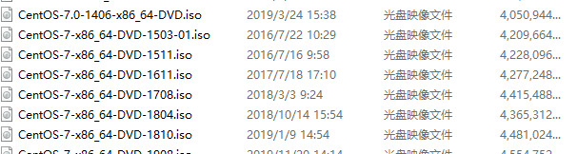

接下来需要下载录盘工具。

打开浏览器在地址栏输入：链接：https://pan.baidu.com/s/1P4bpggNAKzTS-38fH_uvBg

提取码：o4cl

复制这段内容后打开百度网盘手机App，操作更方便哦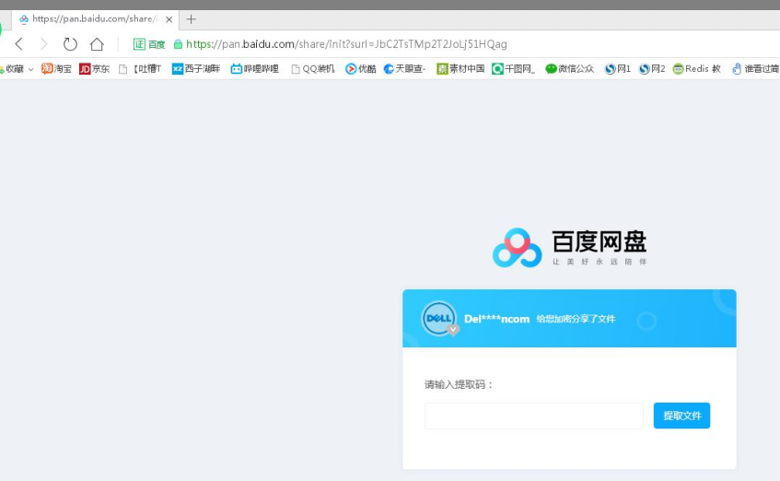

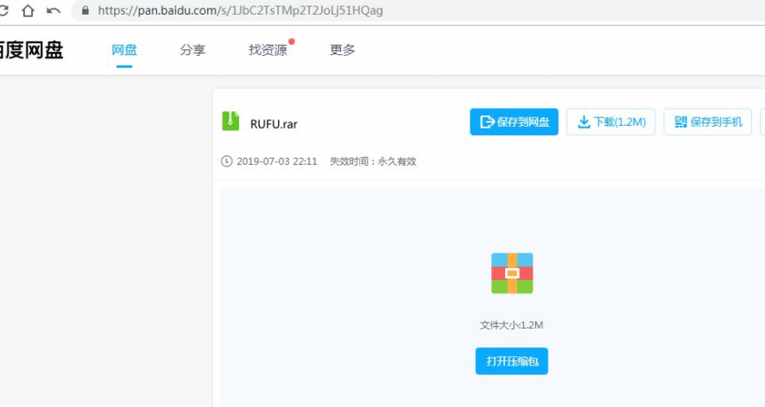

进入后点击“下载”按键进行下载（需要安装好百度网盘并登录之后才能使用）

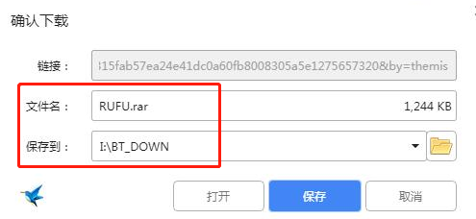

下载完成后打开该压缩包

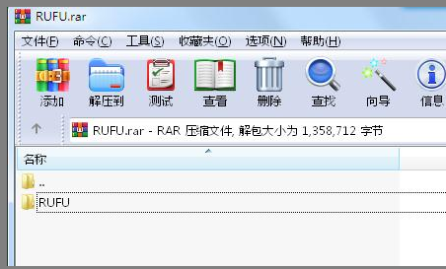

运行此工具

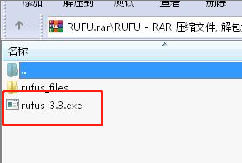

插入需要制作成系统启动盘U盘进去，在此位置会出现U盘信息

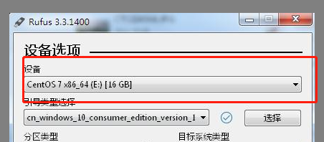

点击“选择”键选取之前下载好的系统ISO文件

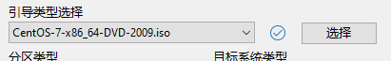

下面选项设置成这样

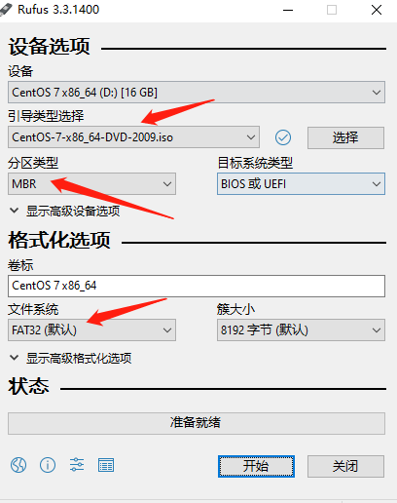

卷标自动生成不用理会。

然后点击“开始”进行刻录工作。

刻录完成后就可以使用U盘进行系统安装。

在电脑开机的时候连续按下 “F2”键进入BIOS进行引导设置 。

进入后选择“General”下的“Boot Sequence”。

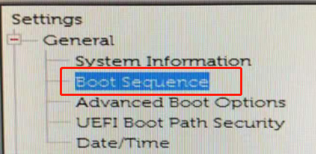

右边 “Boot List Option”选项下边选择 “UEFI”，然后点击右下角的 “Apply”（如果原本就是“UEFI”的话不用再设置）

建议使用UEFI进行安装

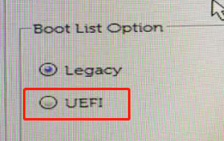

这个时候您可以把系统U盘接上机器中，按 “ESC”键退出BIOS设置。

在重启电脑的过程中连续按下 “F12”按键

## 服务器安装先接入U盘，在以下界面出现的进候按下“F11”键进入快速启动选项菜单

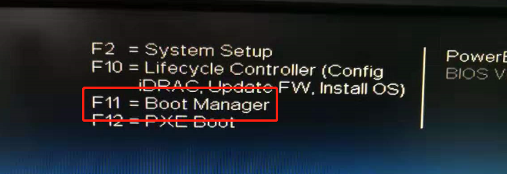

进入后选择“One-Shot UEFI Boot Menu”进入临时引导选项。

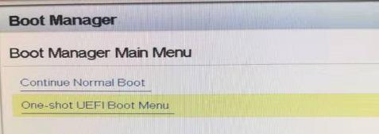

选择带USB名称或者U盘品牌名称的就是U盘启动选择了。

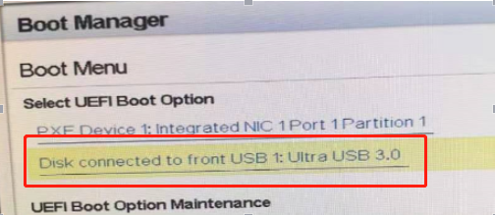

启动后选“**Install CentOS 7** ”进入安装

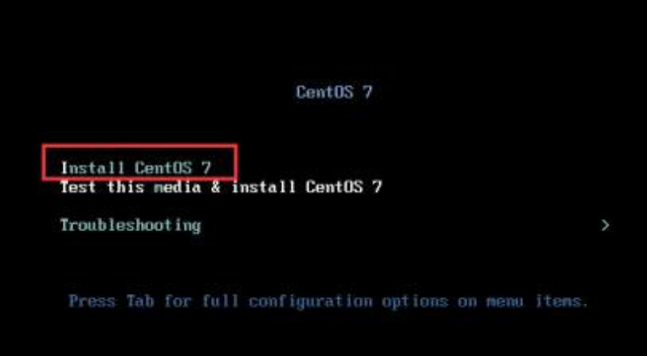

注！

如果出现报错现象，可以尝试将CentOS7版本前推

选择所需要语言，如果使用**命令行版的话需要选英文**

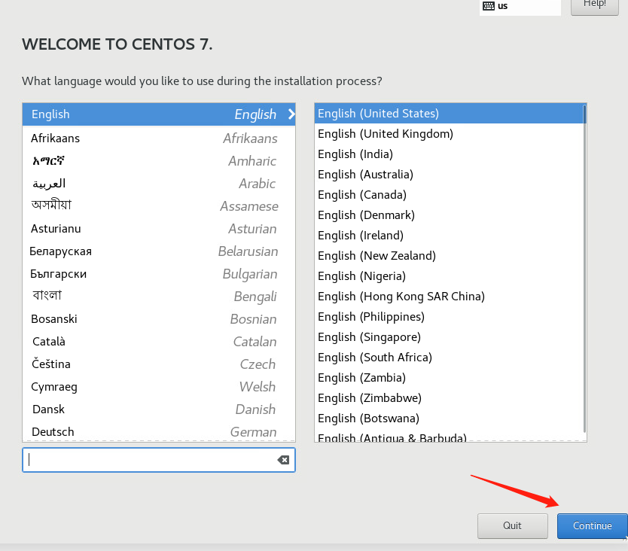

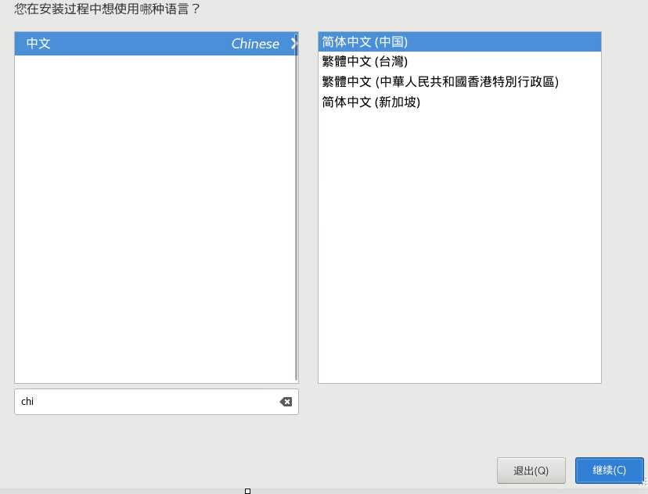

下面三个位置需要确认

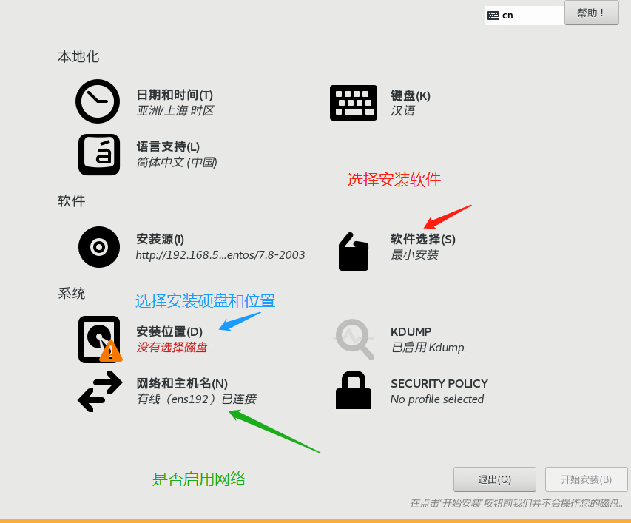

选择好安装系统的硬盘，一般可以自动划分，想**手动**划分选“我要配置分区”（**建议熟悉linux情况下才操作**）

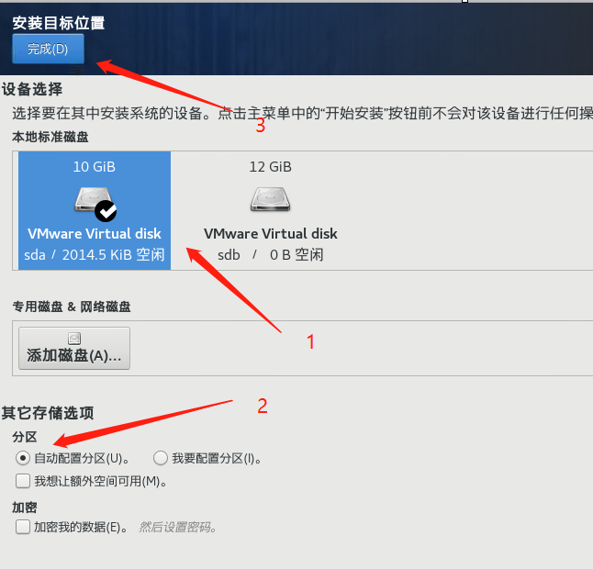

所选磁盘有分区和数据的话，需要“**回收空间**”才能正常安装。

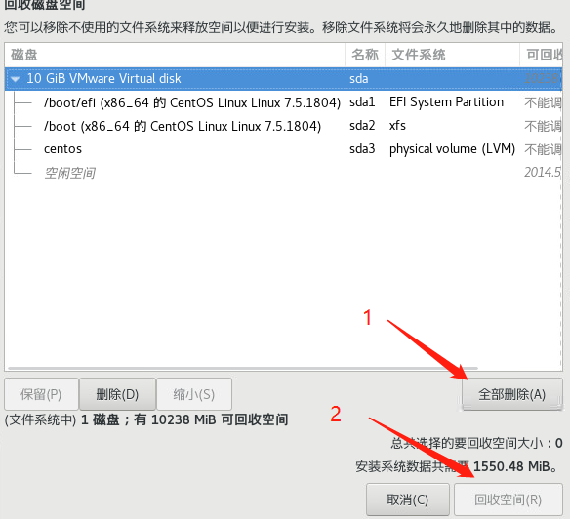

软件选择一般区分“命令行”和“桌面版”跟据所需自己选择

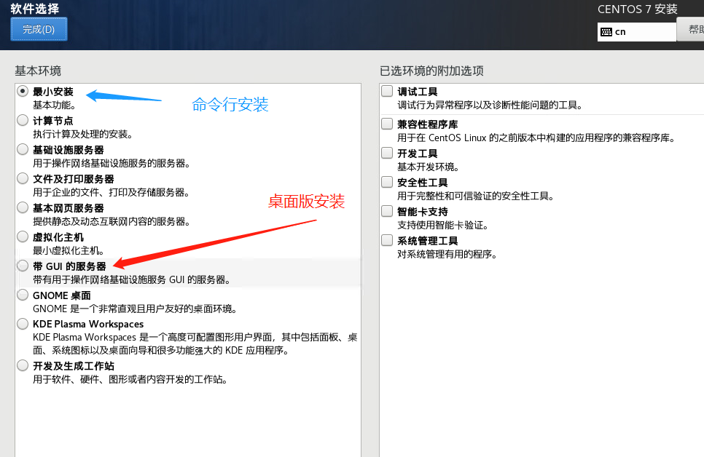

下一步之后这里ROOT需要设置初始密码，需要记得这个密码。

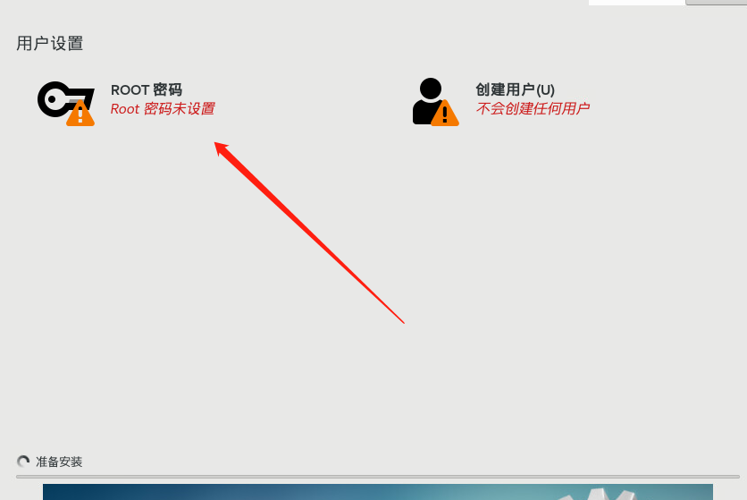

等进度条走完，系统安装完成。